ФЕДЕРАЛЬНОЕ ГОСУДАРСТВЕННОЕ БЮДЖЕТНОЕ ОБРАЗОВАТЕЛЬНОЕ УЧРЕЖДЕНИЕ
ВЫСШЕГО ОБРАЗОВАНИЯ
«САНКТ-ПЕТЕРБУРГСКИЙ ГОСУДАРСТВЕННЫЙ АГРАРНЫЙ НИВЕРСИТЕТ»

Факультет агротехнологий, почвоведения и экологии
КАФЕДРА ЗАЩИТЫ И КАРАНТИНА РАСТЕНИЙ

КУРСОВАЯ РАБОТА
по сельскохозяйственной фитопатологии
на тему:
«Пятнистости, ржавчина и мучнистая роса клевера и система мероприятий по борьбе с ним»

Выполнила студентка:
Кардаильская Екатерина Николаевна
Курс: IV Группа № 013242
Направление подготовки Защита растений
Руководитель: старший преподаватель
Макаренко Елена Владимировна

Санкт-Петербург-Пушкин
2019 г.
Содержание
Введение…………………………………………………………………………...3
1. Болезни клевера………………………………………………………...……4
1.1. Аскохитоз клевера……………………..…………………………………4
1.1.1. Распространение и вредоносность……………………………...…..4
1.1.2. Симптомы болезни…………………………………………………..5
1.1.3. Биология и экология возбудителя……………………………….….5
1.2. Антракноз клевера……………………………………………………..…6
1.2.1. Распространение и вредоносность…………………………….…...6
1.2.2. Симптомы болезни………………………………………………….7
1.2.3. Биология и экология возбудителя……………………………….…8
1.3. Ржавчина клевера…………….…………………………………………..9
1.3.1. Распространение и вредоносность…………………………………9
1.3.2. Симптомы болезни, биология возбудителя…………….……..…..9
1.4. Мучнистая роса клевера………………………………………………..10
1.4.1. Распространение и вредоносность……………………………..…10
1.4.2. Симптомы болезни………………………………………….……..11
1.4.3. Биология и экология возбудителя…………………………….….11
2. Методы учета и прогноза болезней…..………………………………...…13
3. Система Защитных мероприятий…………………………………………16
Заключение………………………………………………………………………19
Список литературы…………………………………………………………..….20

Введение
Клевер луговой многим известен как кормовая культура. Он является ценной культурой из-за большого содержания легко перевариваемых протеинов, минеральных солей и витаминов. Ценность клевера – это его зеленная масса, так как в ней и содержатся все питательные вещества, белки и витамины. Кроме того, многолетние травы обогащают почву азотом благодаря клубеньковым бактериям, которые живут на их корнях и способны усваивать азот воздуха.
Посевы клевера являются источником увеличения производства кормов. В основном именно клевер используют в качестве пастбищного корма для скота и в виде зеленой массы для приготовления силоса, сена, сенажа, муки, гранул и брикетов. И очень охотно поедается животными.
Можно сказать, что клевер в будущем сыграет очень важную роль, так как его часто используют в сельском хозяйстве для изготовления сочного корма для животных и для подкормки сельскохозяйственных культур.
Наибольшее распространение имеет клевер луговой. Его чаще всего используют для изготовления сена и сенажа.
Потенциальная продуктивность вегетативной массы достаточна высока. При оптимизации режима минерального питания, достаточной влажности клевер может за вегетацию сформировать до 12 т сухого вещества надземной массы на 1 га. В условиях естественного плодородия почв Нечерноземной зоны клевер луговой обеспечивает сбор 2-3 т сена 1 га.
В 1 кг хорошо приготовленного сена из клевера содержится 0,55 кормовых единиц и 70 г сырого белка. При заготовке сена, в условиях естественной сушки, часть листьев обламывается и снижается кормовая ценность. При заготовке сенажа листья сохраняются полностью, потери питательных веществ бывают минимальными.
На клевере встречаются следующие болезни: Фузариоз, Ржавчина, Антракноз, Аскохитоз, Бурая пятнистость клевера, Тифулез, Рак, Бактериоз корней, Мучнистая роса Цветочная плесень и Жилковая мозаика. Но в данной курсовой работе подробнее будут описаны такие болезни, как аскохитоз, антразноз, ржавчина и мучнистая роса клевера [14].

1. Болезни клевера
  - Аскохитоз клевера
    - Распространение и вредоносность
Заболевание распространено во всех районах возделывания клевера. В Белоруссии отмечено на всех видах культуры, включая клевер седоватый, паннонский, кавказский, распространение на которых достигает 3 – 5 % [2].
Образцы клевера лугового следует заимствовать из ареалов, размещенных вблизи зон разломов земной коры, например, рек [12].
В 2008 г. аскохитоз развивался очажно. Средний процент распространения составил 15 – 20, среднее развитие болезни было на уровне 8 – 10%, максимальное – 16,7% (от 10 до 25) в Ленинградской области, где к концу вегетации было поражено от 62 до 100% растений на площади 0,5 тыс. га, что в два раза выше показателей 2007 г. [7].
В 2009 году на клевере аскохитоз особенно заметно проявился в фазе стеблевания на листьях нижнего яруса. Поражение болезнью отмечалось на 141,2 тыс. га (45%) [8].
В 2013 году в Российской Федерации аскохитозом было поражено 47,24 тыс. га [9].
В 2016 году в Российской Федерации аскохитозом было поражено 24,78 тыс. га [10].
Вредоносность аскохитоза заключается в том, что аскохитоз снижает урожай зеленой массы до 35%, а содержание сырого протеина в листьях падает до 25% [17].
Листья, пораженные аскохитозом, преждевременно отмирают. Ухудшается питательное качество зеленой массы, снижается ее урожай, а также происходит недобор семян, которые имеют низкую всхожесть [2].

    - Симптомы болезни
Аскохитоз (рис. 1) проявляется на листьях, а иногда и стеблях в виде бурых концентрических зональных пятен со светловатым центром [19].
Поражаются стебли, всходы, но особенно листья, на которых появляются коричневые, концентрические пятна [2]. Желтоватые, сравнительно крупные, не резко очерченные, они усеяны черными точками пикнидии [4]. Бурые пикниды составляют 100 – 150 мкм в диаметре [2].
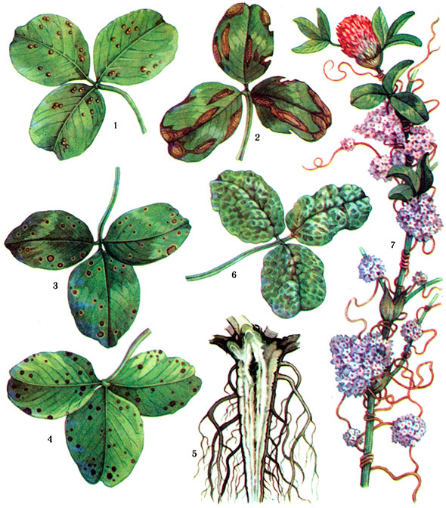

Рис. 1 Аскохитоз клевера [19]

1.1.3 Биология и экология возбудителя
Возбудитель болезни – несовершенный гриб Ascohyta trifolii Bond. et Truss. (Класс Coelomycetes, порядок Sphaeropsidales.)
Возбудитель относится к аморфным грибам класса Coelomycetes, порядка Sphaeropsidales, рода Ascochyta [18].
Его пикниды немного приплюснуты, 100 – 150 мкм в диаметре [11].
Пикноспоры цилиндрические с 1 – 2 перегородками, бесцветные, 15 – 20 × 3,5 – 5 мкм. При созревании выходят из пикнид в виде сплошной ленты.
Заболевание приносит значительный вред особенно при влажной прохладной погоде [2].
В период вегетации растений гриб распространяется пикноспорами. Сохраняется на пораженных растениях и их остатках в виде грибницы и пикнид с пикноспорами [11].
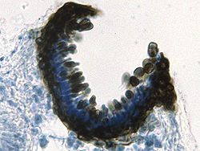

Рис. 2 Пикнида [13]
1.2 Антракноз клевера
1.2.1 Распространение и вредоносность
Заболевание распространено повсеместно. Отмечено на клевере красноватом. Также болезнь наблюдается на клевере седоватом [2].
Данный паразит оказывает неодинаковое действие на отдельные виды клевера и других бобовых. Больше прочих поражается обычно красный клевер. Восприимчивы к заболеванию Trifolium incarnatum, а также Medicago lupulina и виды Onobrychis, в то время как T. hybridum, T. repens, люцерна, виды Lotus и Anthyllis являются устойчивыми [6].
Одним из наиболее вредоносных болезней клевера в центральных и особенно северных районах Европейской части России является антракноз [4].
В 2009 году антракноз в весенний период имел невысокое распространение, более ощутимое к фазе бутонизации – цветения клеверов. Поражение болезни отмечалось на 48,5 тыс. га (31%) [8].
В 2013 году в Российской Федерации антракнозом было поражено 62,44 тыс. га [9].
В 2016 году в Российской Федерации антракнозом было поражено 38,79 тыс. га [10].
Данное заболевание, характеризующееся местными поражениями листа и стебля, приносит нередко еще более сильный вред посевам клевера, нежели цветочная плесень, сказываясь не только на качестве и количестве зеленой массы, но и на семенной продукции, которая снижается весьма значительно. При таком поражении растений урожая семян не получается [6].
Заболевание очень вредоносно. При сильном поражении растений недобор зеленой массы достигает 40%, а семян – 56%. Головки сильно зараженного антракнозом клевера имеют от 50 до 80% больных цветков. Образуются щуплые и легковесные семена [3].
1.2.2 Симптомы болезни
Антракноз поражает все надземные органы растений. На ростках, семядолях и молодых стеблях проявляется в виде штрихов и темных пятен [11]. Поражаются стебли, пластинки и черешки листьев, цветы, семена [2]. Пораженные всходы гибнут. На стеблях и черешках листьев взрослых растений появляются темные вдавленные штрихи, которые со временем превращаются в продолговатые бурые язвы с черной каймой. Пораженные стебли переламываются.
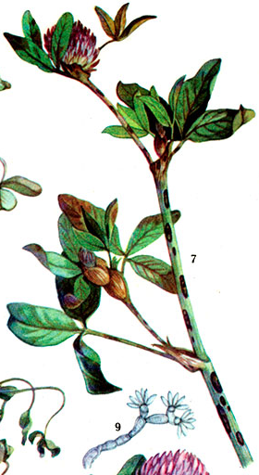
На листьях вследствие побурения жилок сперва появляется сетчатость, а позже возникают бурые пятна. Больные растения дают щуплые, легковесные семена [11].

Рис. 3 Антракноз клевера [19]

1.2.3 Биология и экология возбудителя
Возбудитель Aerobasidium pullulans (d By.) Arn. (Syn. Kabatiella caulivora Karak., K. nigricans Karak., Gloeosporium caulivorum Kirchn., G. trifollii Peck.) относили к классу Deuteromycetes, порядку Melanconiales [2].
Сейчас несовершенный гриб Aerobasidium pullulans (d By.) Arn. Относят к классу Coelomycetes, порядку Melanconiales. Его грибница располагается по межклетникам тканей растений. Во влажную погоду в местах поражения появляются спороложа в виде бледных слизистых подушечек, состоящих из одноклеточных, цилиндрических, плотно прилегающих один к одному конидиеносцев размером 20 – 30 × 4,5 – 7 мкм и оливковых щетинок размером 39 – 62 × 4 – 7 мкм. На конидиеносцах формируется до 8 бесцветных одноклеточных прямых или серповидных конидий размером 8 – 24 × 2,5 – 5 мкм.
При высокой влажности воздуха и низкой температуре гриб может образовывать черные псевдопикниды, в которых формируются одноклеточные конидии размером 6 – 25 × 1,4 – 5,6 мкм. Они выходят из псевдопикнид весной в виде бледно-розовой массы.
Инкубационный период болезни при температуре 14 – 16˚ длится около пяти, а при 21 – 23˚ - 10 – 14 дней.
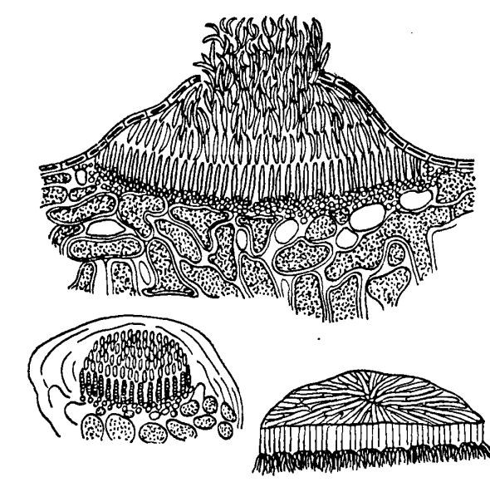
Источниками инфекции являются перезимовавшие пораженные растения, отмершие остатки растений и семена, в которых гриб сохраняется в виде грибницы [11].

Рис. 4 Конидиальная стадия ложе [25]

1.3 Ржавчина клевера
1.3.1 Распространение и вредоносность
Болезнь распространена повсеместно и обнаруживается на листьях, черешках, стеблях и цветоножках клевера [27].
В 2013 году в Российской Федерации ржавчиной было поражено 26,16 тыс. га [9].
В 2016 году в Российской Федерации ржавчиной было поражено 16,7 тыс. га [10].
Поражение ржавчиной в слабой степени протекает почти бесследно, при более сильном поражении наблюдается повышение транспирации и понижение ассимиляции, что ведет к усыханию пораженных листочков и целых стеблей и к недобору в урожае сена; равным образом это может сказаться и на урожае семян [6].
И так, болезнь очень вредоносна, так как вызывает усыхание листьев, цветочных головок и даже всего растения. Потери сена от ржавчины могут достигать 30%. Ржавчина резко снижает содержание в сене протеина, глюкозы, сахара и крахмала. Урожай семян может уменьшаться на 70 – 85 % [11].
1.3.2 Симптомы болезни, биология и экология возбудителя
Ржавчина проявляется на листьях, черешках, стеблях и цветоножках клевера в виде пустул бурого цвета, которые образуются под эпидермисом, а позже прорывают его и распыляются [11].

Рис. 5 Ржавчина клевера [19]
Возбудитель ржавчины на клевере луговом–однодомный гриб Uromyces fallens Kern. (U. trifolii-repentis Liro.) [27].
Род Uromyces принадлежит к классу Urediniomycetes, порядку Uredinales [1].
Ранней весной с нижней стороны листьев образуется эцидиальная стадия гриба в виде ярко-оранжевых чашеобразных подушечек. Однако в распространении болезни она не имеет большого значения. Особоенно сильно ржавчина проявляется к началу цветения. На листьях, черешках, стеблях и цветоножках образуется огромное количество бурых урединий с урединиоспрорами. Урединии 0,5 мм в диаметре, а урединиоспроры шаровидные или эллиптические, размером 20 – 27 × 20 – 24 мкм, со светло-коричневой оболочкой, покрытой мелкими шипиками. На оболочке имеется 4 – 7 ростковых пор.
К концу вегетации на пораженных растениях появляются темно-коричневые телии, часто сливающиеся в сплошные пятна. Телиоспоры шаровидные или эллиптические, размером 21 – 27 × 18 – 21 мкм, со светло-коричневой гладкой или мелкобородавчатой оболочкой. Ножки телиоспор бесцветные, легко отламываются.
Гриб зимует в виде телиоспор, которые весной прорастают и образуют базидии с базидиоспорами. Последние заражают листья клевера и дают начало эциальной стадии.
Кроме телиоспор, на живых листьях часто зимует урединиогрибница, которая весной образует новое спороношение [11].
1.4 Мучнистая роса клевера
1.4.1 Распространение и вредоносность
В Закавказье на первое место по значению выдвигается мучнисторосяной гриб Erysiphe communis f. trifollii [4].
Заболевание распространено повсеместно.
Паразитирует на различных клеверах; красном, розовом, белом, среднем и др. Имеет ряд форм, приуроченных к определенным видам клевера. В условиях Московской области мучнистой росой особенно сильно поражаются розовый и белый клевера [22].
Мучнистая роса в 2008 г. имела незначительное распостранение. Наиболее ощутимо заболевание проявилось в Иркутской области, где было поражено 1,9 тыс. га со средневзвешенным процентом распространение 34,3 и интенсивностью развития 2 балла [7].
В 2009 году поражение болезнью отмечалось на 48,5 тыс. га (31%) [8].
В 2013 году в Российской Федерации мучнистой росой было поражено 20,88 тыс. га [9].
В 2016 году в Российской Федерации мучнистой росой было поражено 12,72 тыс. га [10].
При массовом и притом сильном распространении наблюдается весьма ощутимый вред от мучнистой росы [6].
Заболевание вредоносно. Пораженные листья желтеют и усыхают. Урожай зеленой массы и семян снижается [2].
1.4.2 Симптомы болезни
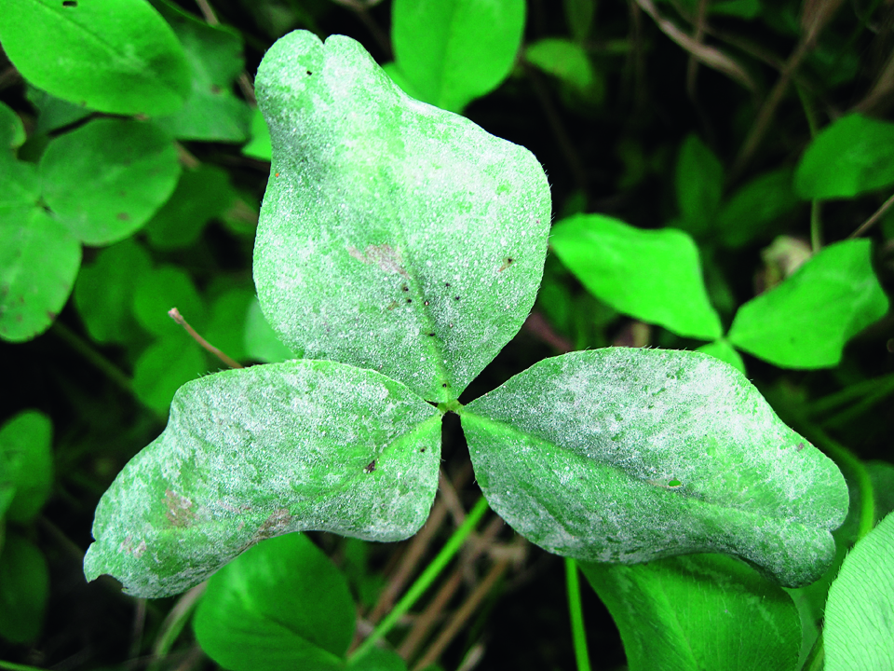
На верхней стороне листьев появляется паутинистый беловатый налет, состоящий из мицелия и спороношения гриба. Со временем налет темнеет и появляются постепенно чернеющие клейстотеции 100 – 125 мкм, расположенные группами [2].

Рис. 6 Мучнистая роса клевера [23]

1.4.3 Биология и экология возбудителя
Возбудитель Erysiphe communis Grev. f. trifolii Rab (Syn. Erysiphe trifolii Grev.) [2].
Возбудитель Erysiphe communis Grev. f. trifolii Rab относится к классу Euascomycetes, порядку Erysiphales [28].
Конидии бесцветные, овальные, одноклеточные, 24 – 35 × 12 – 17 мкм, находятся в цепочках. Клейстотеции расположены группами. Придатки коричневатые, радиальные, различной длины, переплетаются с грибницей. Внутри плодовых тел развиваются сумки, 50 – 70 × 30 – 45 мкм. Сумкоспоры эллипсоидальные, бесцветные, по 4 – 6 в сумке, 20 – 26 × 10 – 12 мкм.
Развитию болезни благоприятствует влажная и теплая погода. Интенсивность заболевания увеличивается в период цветения и начала созревания семян.
Во время вегетации растений гриб распространяется при помощи конидий, инкубационный период болезни 2 – 4 дня. Зимует патоген в форме плодовых тел и грибницы на растительных остатках пораженных растений. Первичное заражение весной осуществляется от сумкоспор, зимующих в клейстотециях [2].
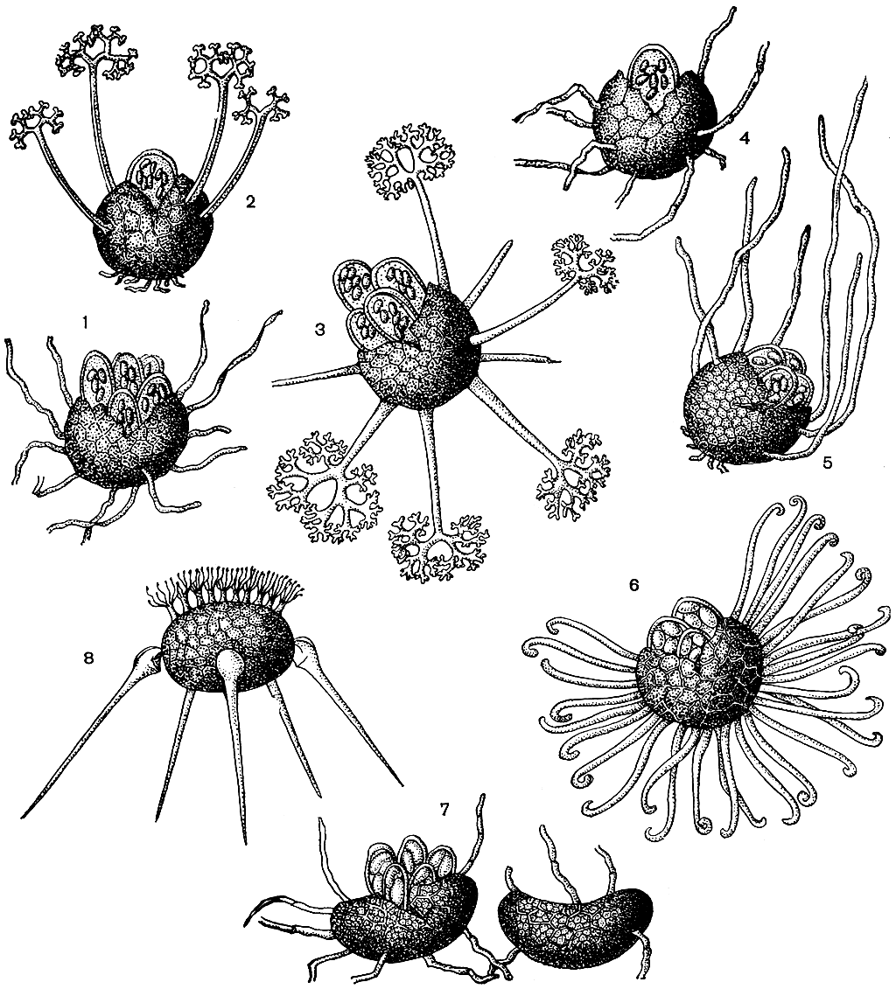

Рис. 7 Клейстотеции [26]

2. Методы учета и прогноза болезней
Учет и определение степени поражения болезнями сельскохозяйственных культур в полевых условиях возможен только при условии использования соответствующих шкал. Имеющиеся шкалы для оценки степени поражения болезнями сельскохозяйственных растений в настоящее время разрознены по различным источникам. Кроме того, имеет ся несколько шкал для оценки одного и того же заболевания, различающихся между собой. Все это затрудняет пользование ими в производственных условиях и в ряде случаев приводит к несопоставимости полученных данных, что обуславливает неточности в планировании защитных мероприятий.
В рекомендациях объединены шкалы для оценки степени поражения болезнями сельскохозяйственных культур. В левой части каждой шкалы приведены цифровые значения баллов (0; 1; 2; 3 и 4), в правой – описание каждого балла [15].
Шкала № 17 для оценки поражения клевера антракнозом и аскохитозом
0 – поражение отсутствует;
1 – на листьях, черешках, стеблях имеются пятна (до 10);
- – имеется более 10 мелких или 1 – 2 крупных пятна;
- – на большинстве черешков имеются надломы или 2 – 3 крупных пятна;
- – стебель надломлен или скручен, верхняя часть стебля засохла.
Для оценки поражения клевера ржавчиной и мучнистой росой можно использовать шкалу № 1, так как для них нет определенной шкалы.
Если нет определенной шкалы для той или иной болезни, ориентировочную оценку степени поражения растений можно проводить по шкале № 1.
Шкала № 1 для оценки поражения органов растений болезнями
0 – отсутствие поражения;
1 – поражено до 10% поверхности листа, плода, растения и т. д.;
2 – поражено 11 – 25% поверхности листа, плода и т. д.;
3 – поражено 26 – 50% поверхности листа, плода и т. д.;
4 – поражено свыше 50% поверхности листа, плода и т. д. [15].
Для удобства пользования в производственных условиях шкалы объединены по группам сельскохозяйственных растений в брошюру небольшого формата. Они имеют сквозную нумерацию. При ссылках на ту или иную шкалу следует указывать ее номер и название, которые приводятся внизу. При необходимости перевести балловую оценку в процентную пользуются формулой:
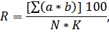
Где R– развитие болезни (в процентах);
Σ(a*b) – сумма произведений числа растений на соответствующий им балл поражения;
N – общее количество учтенных растений здоровых и больных;
K – высший балл шкалы учёта.
Эту формулу применяют в случае равномерной цены деления, когда она кратная высшему баллу, или при словесной характеристике используемых баллов.
Сравнимые данные обычно получают при усреднении баллов или процентов.
Интенсивность развития болезни, выраженная в баллах или процентах, для отдельных полей, вычисляют по формуле:
R = ∑ (a b) / N,
Где R – интенсивность развития болезни (балл, %);
∑(a b) – сумма произведений числа растений или одноименных органов (а) на соответствующий им балл (%) поражения (b);
N – общее количество учтенных растений или одноименных органов.

Интенсивность развития болезни на посевах хозяйства, района вычисляют как средневзвешенный балл, процент по формуле:
R_{c =} ∑(s R) / S_{об},
Где R_{c} – средневзвешенный балл (%) развития болезни;
∑(s R) – сумма произведений в площади полей (s) на соответствующий балл (%) интенсивности развития болезни (R);
S_{об} – обследованная площадь.
Распространение болезни для отдельных полей вычисляют по формуле:
P = n * 100 / N %,
Где P – распространение болезни в %;
n – количество больных растений или однотипных органов в пробах.
Распространение болезни в хозяйстве, районе вычисляют по формуле:
P_{c} = ∑(s P) / S_{об},
Где P_{c} – средневзвешенный процент распространенности;
∑(s P) – сумма произведений площадей полей (s) на соответствующий процент распространенности (P);
S_{об} – обследованная площадь.
При очажной гибели процент пораженной площади определяют по формуле:
Q = ∑n * 100 / N,
Где Q – очажная гибель (процент пораженной площади);
∑n – площадь всех очагов на учетных площадка;
N – площадь учетных площадок [15].

3. Система защитных мероприятий
Для получения хорошего урожая клевера необходимо учесть различные погодные, почвенные условия. Так же надо грамотно подбирать предшественников, удобрения, вносимые в почву и не пропустить своевременное проведение защитных мероприятий. Но прежде всего нужно учесть, что источниками инфекции болезней (аскохитоз, антракноз, ржавчина, мучнистая роса) являются растительные остатки и заражённая почва, в которой возбудители могут сохраняться до 4 – 5 лет.
Система защитных мероприятий направлена на получения высокого и качественного урожая.
Она включает в себя ряд методов:
- Селекционно-генетический метод.
Он основан на создании сортов клевера, устойчивых к наиболее распространённым заболеваниям. За время испытаний поражения болезнями не наблюдалось у: Атлантис, Ветеран, Гефест, Добрыня [21].
- Агротехнический метод
Применение агротехнических приёмов могут ограничить развитие патогенов на клевере. Это сделало возможным создание агротехнического метода борьбы. С помощью приемов агротехнического характера создают условия, которые благоприятны для роста и развития клевера и чужды для развития фитофагов.
- Лучшими предшественниками для клевера являются: пропашные культуры (картофель, кормовые корнеплоды, кукуруза), а также озимая рожь и пшеница, а не желательными зернобобовые.
- Не допускается возвращение клевера на прежнее поле ранее, чем через 3-4 года, а при сильном распространении рака и других болезней - через 5-6 лет.
- Лучшей покровной культурой для клевера являются раннеспелые и среднеспелые короткостебельные, устойчивые к полеганию сорта ячменя - Гонар, Гасщнец и др. [20].
- Известкование и внесение минеральных удобрений с микроэлементами производится в соответствии с результатами агрохимического обследования почв [19].
- На почвах, бедных калием, клевер подкармливают калийными удобрениями в нормах, определяемых уровнем плодородия почвы и планируемого урожая [24].
- Внесение извести (на кислых почвах) и органо-минеральных удобрений, что снижает зараженность растений; подкормка осенью клевера первого года фосфорно-калийными удобрениями, чтобы обеспечить лучшее его развитие, после уборки покровной культуры и весной перед отрастанием [24].
- Для роста растений клевера требуется большое количество питательных веществ. Если содержание в почве азота больше, чем фосфора и калия, на растениях активно развивается тля. Культура нуждается в фосфоре и калии (содержание130-150 мг/кг почвы) [5].
- Обработку почвы под посев клевера начинают осенью - лущение стерни. Для предпосевной обработки лучше использовать комбинированные агрегаты, которые за один проход проводят как рыхление почвы, так и прикатывание.
- Лущение проводят на глубину до 8 см, повторное лущение через 3-4 недели на глубину до 12 - 12 см, зяблевая вспашка на глубину пахотного горизонта [5].
- Весеннее боронование клевера в два следа с обязательным сжиганием выволочек [19].
- Посевы клевера в травосмесях;
- Систематическое подкашивание дикорастущих клеверов для уничтожения очагов инфекции;
- Раннее (в период бутонизации — начала цветения) скашивание зараженных посевов на сено способствует уменьшению распространения болезней [3];
- Низкое скашивание травостоя и тщательная уборка скошенных растений; в максимально сжатые сроки уборки, так как запаздывание с этой работой приводит к повторному заражению растений); уничтожение всех отходов после вытирания, очистки и сортировки семян или скармливание их скоту в запаренном виде.).
- Не запаздывать с обмолачиванием семенников, так как нарушение этого требования приводит к усилению заражения семян многими возбудителями болезней.
- Предпосевная обработка семян растворами микроэлементов повышает устойчивость клевера к фузариозу и другим болезням.
- Использование здорового посевного материала; тщательная очистка и сортировка семян; предпосевное протравливание семян 80%-ным ТМТД (2 кг на 1 т семян) [24].
- Обработка против мучнистой росы Привентом, против антракноза и аскохитоза – Титаном, или Титулом и пестициды на основе Пропиканозола против ржавчины [16].

Заключение
Клевер луговой играет важную роль в агротехнической промышленности, кормопроизводстве, семеноводстве. Кормовое значение клевера очень высоко: растение используют для витаминизации кормов для сельскохозяйственных животных, на выпас, для приготовления сенной муки, силоса и сена.
Кроме того, клевер обогащает почву азотом и органическими веществами, что в дальнейшем влияет на саму почву, то есть улучшает её структуру и повышает плодородие.
Зная биологию возбудителей болезней клевера (аскохитоза, антракноза, ржавчины и мучнистой росы клевера) и особенности развития самой сельскохозяйственной культуры, можно составить грамотную систему защитных мероприятий.
Используя научно-обоснованные методы учета возбудителей болезней клевера, мы анализируем и решаем, какой метод борьбы наиболее оптимален.
В настоящее время существует множество способов защиты, но каждый из них имеет большую или меньшую степень эффективности, наиболее целесообразно применять комплексную систему защитных мер, включая профилактические защитные мероприятия.
В данной курсовой работе были описаны болезни клевера, методы учета и прогноза этих болезней, а также представлена система защитных мероприятий.
Применение системы защитных мероприятий необходимо для борьбы с болезнями клевера с целью получения хорошего урожая.

Список литературы
- Unger, F. Die Exantheme der Pflanzen und einige mit diesen verwandte Krankheiten der Gewächse : pathogenetisch und nosographisch dargestellt (in German). p. 277.
- Горленко, С. В. Болезни и вредители новых видов кормовых культур / С. В. Горленко [и др.]; науч. ред. Н. А. Дорожкин. - Минск : Навука i тэхнiка, 1990. - 157 с. : ил. - Библиогр.: с.149=156 (172 назв.). - 1-50.
- Защита растений. Сборник научных трудов. Выпуск 35. Несвижская укрупненная типография им. С. Будного, 2011 - 336 с.
- Купревич, В. Ф. Болезни клевера и люцерны : определитель / В. Ф. Купревич. - Москва; Ленинград, 1954. –180 с.
- Миренков, Ю. А. Защита полевых культур от вредителей, болезней и сорной растительности: учеб.-метод. пособие / Ю. А. Миренков, П. А. Саскевич. - Горки, 2009. - 132 с.
- Наумов, Н.А. Болезни сельскохозяйственных растений / Н. А. Наумов. - Москва; Ленинград, 1952. –664 с.
- Обзор фитосанитарного состояния посевов сельскохозяйственных культур в Российской Федерации в 2008 году и прогноз развития вредных объектов в 2009 году / М-во сел. хоз-ва, Рос. с.-х. центр, Рос. фитосанитарный центр; сост. М. П. Смирнова и др. - М. : Журн. "Защита и карантин растений", 2009. - 32 с., 2 л. ил. : цв. ил. - На обл. в вых. дан.: Bayer CropScience. - 20-00
- Обзор фитосанитарного состояния посевов сельскохозяйственных культур в Российской Федерации в 2009 году и прогноз развития вредных объектов в 2010 году / М-во сел. хоз-ва, Рос. с.-х. центр; сост. А. В. Живых. - М., 2010. - 52 с. - 0-00.
- Обзор фитосанитарного состояния посевов сельскохозяйственных культур в РФ в 2013 году и прогноз развития вредных объектов в 2014 году : М-во сел. хоз-ва Рос. Федерации, Рос. с.-х. центр; сост. Д. Н. Говоров и др. - Москва, 2014. - 335 с. : цв. ил., карт., табл. - 0-00.
- Обзор фитосанитарного состояния посевов сельскохозяйственных культур в Российской Федерации в 2016 году и прогноз развития вредных объектов в 2017 году : Мин-во сел. хоз-ва Рос. Федерации, Федер. гос. бюджет. учреждение "Рос. с.-х. центр"; сост. Д. Н. Говоров и др. - Москва, 2017. - 492 с. : цв. ил., карт., табл. - 500-00.
- Пересыпкин, В. Ф. Атлас болезней полевых культур / В. Ф. Пересыпкин. - 2-е изд., перераб. и доп. - Киев : Урожай, 1987. - 142 с. - 3-20.
- Поздняков, В. А. Происхождение образцов клевера лугового и их устойчивость к возбудителям болезней растений / В. А. Поздняков, М. И. Коромыслова, А. И. Дрижаченко
// Защита растений от вредителей, болезней и сорняков : сб. науч. тр. / СПбГАУ. - СПб.,1999. - С. 46-50.
- Прохоров, А. М. Пикниды // Большая советская энциклопедия : [в 30 т.] / гл. ред. А. М. Прохоров. — 3-е изд. — М. : Советская энциклопедия, 1969—1978.
- Справочник агронома по защите растений, Москва россельхозиздат – 1974
- Шкалы для оценки поражения болезнями сельскохозяйственных культур 1981
- Агропромышленный портал [Электронный ресурс] Режим доступа: https://www.agroxxi.ru/
- Аскохитоз клевера [Электронный ресурс] Режим доступа: https://ru-ecology.info/term/59135/
- Болезни защищаемых культур [Электронный ресурс] Режим доступа: https://studbooks.net/1380111/agropromyshlennost/bolezni_zaschischaemyh_kultur
- Болезни клевера [Электронный ресурс] Режим доступа: https://agromage.com/stat_id.php?id=163
- Возделывание клевера лугового [Электронный ресурс] Режим доступа: https://agrofak.com/rastenievodstvo/kormovye-kultury/vozdelyvanie-klevera-lugovogo.html
- Государственный реестр селекционных достижений допущенных к использованию Том 1. Сорта растений [Электронный ресурс] Режим доступа: https://reestr.gossort.com/
- Мучнистая роса [Электронный ресурс] Режим доступа: http://arah.ru/ovoshhevodstvo/muchnistaya-rosa.html
- Мучнистая роса клевера [Электронный ресурс] Режим доступа: https://karantin.net/muchnistaya-rosa-klevera/
- Особенности агротехники клевера лугового [Электронный ресурс] Режим доступа: http://agronomiy.ru/osobennosti_agrotechniki_klevera_lugovogo.html
- Порядок Меланкониальные (Melanconiales) [Электронный ресурс] Режим доступа: https://dic.academic.ru/dic.nsf/enc_biology/1657/%D0%9F%D0%BE%D1%80%D1%8F%D0%B4%D0%BE%D0%BA
- Порядок Эризифовые (Erysiphales), или Мучнисторосяные, грибы (М. В. Горленко) [Электронный ресурс] Режим доступа: http://plantlife.ru/books/item/f00/s00/z0000026/st034.shtml
- Ржавчина клевера и козлятника [Электронный ресурс] Режим доступа: https://murzim.ru/27607-rzhavchina-klevera-i-kozlyatnika.html
- Род Erysiphe [Электронный ресурс] Режим доступа: http://www.pesticidy.ru/pathogens_genus/Erysiphe

